Se presenta la primera barredora hidrostática Volvo con transmisión automática Allison en IFAT 2018

Las cajas de cambios completamente automáticas ofrecen distintas ventajas, como mayor productividad, menores gastos de explotación y mayor comodidad de conducción.

MÚNICH, Alemania – La primera barredora hidrostática Euro 6 equipada con transmisión completamente automática Allison sobre chasis Volvo se ha presentado en IFAT, la feria más importante del mundo en gestión del agua, aguas residuales, residuos y materias primas, que se ha celebrado los pasados 14 a 18 de mayo.

El uso de cajas de cambios completamente automáticas en barredoras hidrostáticas es algo muy reciente. Estas transmisiones ofrecen una mayor productividad, menores gastos de explotación y sin duda una mayor comodidad en la conducción.

La barredora, expuesta en el stand de Johnston Sweepers, tiene un chasis Volvo FL 250 4 x 2 y carrocería dual Johnston VS651. Está equipada con un único motor diésel Euro 6 de 7,7 litros y 188 kW (252 cv). Ofrece 969 Nm de par motor y está equipado con caja de cambios Allison 3200.

La combinación de una transmisión Allison con una transmisión hidrostática permite combinar perfectamente el “modo transporte” de la barredora con el “modo trabajo”.

En el modo transporte, la caja de cambios Allison permite velocidades convencionales de hasta 80 km/h. La caja de cambios, de conmutación mecánica con tracción hidrostática integrada, permite un control continuo de la velocidad en el modo de barrido. Está incorporada al bastidor y puede cambiarse de forma directa y activarse estando en el modo de transporte.

Para las operaciones de barrido, la transmisión hidrostática pasa al modo trabajo. La aceleración en dos etapas permite un absoluto control de la velocidad que puede establecerse entre 0 y 40 km/h en marcha rápida, y de 0,1 a 16 km/h, para el modo barrido. El accionamiento hidráulico de turbinas, bombas de agua y cepillos se lleva a cabo a través de bombas hidráulicas instaladas en la transmisión hidrostática.

“La velocidad del vehículo puede regularse en cada momento y de forma independiente de la función de aspiración. El funcionamiento puede ajustarse a las circunstancias específicas de cada municipio”, afirma Peter Bantlin, director de ventas para Europa de Johnston Sweepers Reino Unido. “La caja de cambios automática Allison elimina los golpes por interrupciones de potencia entre marchas y los procesos de cambio manual de marcha entre ambos modos. Esto sin duda logra reducir de forma significativa tanto el estrés como la tensión entre los conductores”.

Dada la corta distancia entre ejes, de tan sólo 3.350 mm, la barredora ofrece una gran maniobrabilidad, lo que ofrece importantes ventajas a la hora de limpiar en las estrechas calles propias de centro urbano.

El vehículo también ofrece grandes ventajas en cuanto a consumo de combustible y emisiones contaminantes. La transmisión automática Allison 3200 cuenta con una exclusiva tecnología de ahorro de combustible que selecciona de forma automática la mejor marcha según ciclo de trabajo y condiciones de la carretera. Además, la eficaz coordinación entre la Allison 3200 y una unidad hidrostática elimina la necesidad de un segundo motor de combustión, por lo que se reducen las emisiones tanto en términos de contaminación como de ruido. Y, al ir equipados con único motor se trata de vehículos más ligeros capaces de transportar mayores cargas.

Las cajas automáticas Allison permiten controlar y maniobrar el vehículo con una mayor precisión que las cajas manuales o automatizadas. Para ello, en lugar del tradicional embrague seco, utilizan un convertidor de par que multiplica suavemente el par motor durante el arranque y la aceleración. Las transmisiones automáticas Allison ofrecen cambios suaves sin interrupciones para lograr una mayor velocidad media, mayor productividad y mayor comodidad para el conductor. Además, el mantenimiento de la caja de cambios Allison requiere menos tiempo y es más económico que el de las manuales o manuales automatizadas, que requieren pasar periódicamente por el taller para cambiar el embrague.

El vehículo expuesto: destino al Berliner Stadtreinigung
Tras la feria de IFAT, en junio de 2018 se prevé que el vehículo se envíe al Berliner Stadtreinigung (BSR) para someterlo a un año de pruebas.

Berlín cuenta con aproximadamente 1,33 millones de kilómetros de carreteras, aceras y espacios públicos que se limpian día y noche. Asimismo, el BSR acumula cerca de 55.000 toneladas de residuos, que trata de forma segura y con gran calidad. La limpieza de las 21.500 papeleras y 210.000 alcantarillas también forma parte de los servicios que presta el Berliner Stadtreinigung.

“Actualmente contamos con unos 650 vehículos equipados con transmisiones completamente automáticas Allison. Poco a poco iremos equipando con estas cajas de cambios aún más vehículos de nuestra flota ya que están sometidos a intensos ciclos de arranque - parada”, explica Wolfgang Wüllhorst, director de gestión de flota de Berliner Stadtreinigung. “La existencia en el mercado de una barredora hidrostática ecológica con caja de cambios Allison es una gran ventaja para nosotros, ya que el fabricante de esta tecnología de tracción ofrece mayor comodidad de conducción, menores costes de mantenimiento y menores emisiones contaminantes”.

Ya se ha encargado otro vehículo, que se enviará como vehículo de demostración al distribuidor alemán de Johnston, Thome-Bormann.

Ficha técnica Volvo FL 250 4 x 2 con caja de cambios completamente automática Allison 3200
Chasis (fabricante) | Volvo Trucks
Chasis (tipo) | Volvo FL 250 4 x 2
Carrocero (fabricante) | Johnston Sweepers Limited
Carrocer (tipo) | Johnston VS651 dual
Distancia entre ejes | 3.350 mm
Motor | 7,7 l diésel
Potencia del motor | 188 kW (252 cv)
Par motor | 969 Nm
Normativa de emisión de gases | Euro 6
Transmisión | Transmisión completamente automática Allison 3200
Peso bruto del vehículo | 16 toneladas
Especificaciones Especiales | Suspensión neumática en eje trasero

Acerca de Allison Transmission
Allison Transmission (NYSE: ALSN) es el mayor fabricante mundial de cajas de cambio totalmente automáticas para vehículos industriales medianos y pesados, y es líder en sistemas híbridos eléctricos de propulsión para autobuses urbanos. Las transmisiones Allison se utilizan en todo tipo de aplicaciones incluyendo camiones (de distribución, recogida de residuos, construcción, bomberos, defensa y energía). Fundada en 1915, la compañía tiene su sede en Indianápolis, Indiana, EE.UU. y cuenta con unos 2.700 empleados en todo el mundo. Con presencia en el mercado en más de 80 países, Allison cuenta con sedes en China, Países Bajos y Brasil, con centros de producción EE.UU., India y Hungría. Allison cuenta con una red de aproximadamente 1.400 distribuidores y agentes en todo el mundo. Más información sobre Allison disponible en www.allisontransmission.com

Agenda
Nuria Martí  Alarcón & Harris  Asesores de Comunicación y Marketing  nmarti@alarconyharris.com  Tel.: +34 91 415 30 20  Avda. Ramón y Cajal, 27  28016 Madrid | Miranda Jansen  Allison Transmission  Marketing Communications  miranda.jansen@allisontransmission.com  Tel.: +31 (0)78 6422 174  Baanhoek 188  3361 GN Sliedrecht, Países Bajos

Imágenes (solo para uso editorial)
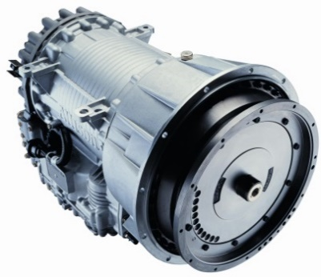  © Allison Transmission | Las transmisiones completamente automáticas Allison serie 3000 son perfectas para vehículos con motor de hasta 276 kW (370 cv).  Las transmisiones Allison permiten controlar y maniobrar el vehículo con mayor precisión. Para ello, usan un convertidor de par patentado en vez del tradicional embrague seco para multiplicar suavemente el par motor durante el arranque y al acelerar.
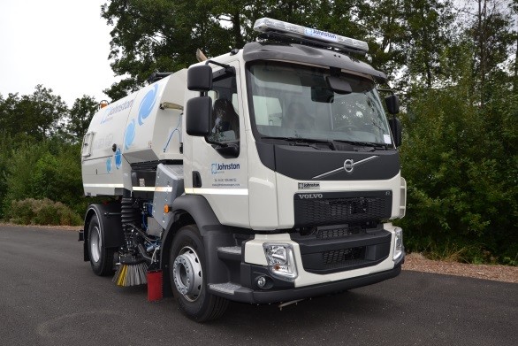  © Johnston Sweepers Limited | Johnston, fabricante de barredoras, presentó, en IFAT y por primera vez, una barredora hidrostática Euro 6 con caja de cambios completamente automática Allison.
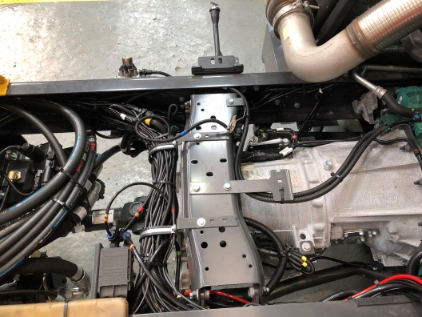  © Johnston Sweepers Limited | La barredora, expuesta en el stand de Johnston Sweepers, tiene un chasis Volvo FL 250 4 x 2 y carrocería dual Johnston VS651. Está equipada con un único motor diésel Euro 6 de 7,7 litros y 188 kW (252 cv). Ofrece 969 Nm de par motor y está equipado con caja de cambios Allison 3200.
© Johnston Sweepers Limited | “La caja de cambios automática Allison elimina los golpes por interrupciones de potencia entre marchas y los procesos de cambio manual de marcha entre ambos modos. Esto sin duda logra reducir de forma significativa tanto el estrés como la tensión entre los conductores”, afirma Peter Bantlin, director de ventas para Europa de Johnston Sweepers Reino Unido.

